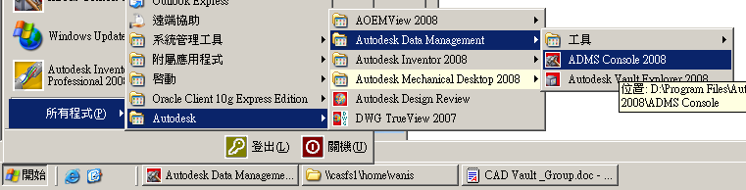
在功能表XX/管理

按下群組

新建和編輯的畫面都是這個.
新建/編輯群組,群組成員->加入
